Tlačová správa:
Nová generácia FlexiMed Active: Teraz vo forme kapsúl s najčistejším glukozamínom pre kĺby
- Prechod z tabliet na kapsuly pre lepšiu vstrebateľnosť a pohodlie
- Zmena dávkovania: Teraz len dve kapsuly denne
- Použitie GlukosaGreen – najčistejší glukozamín pre Vaše kĺby
- Až 80 % Slovákov starších ako 50 rokov má problémy s kĺbmi

Spoločnosť NaturaMed Pharmaceuticals s.r.o. uvádza na trh nový výživový doplnok FlexiMed Active. FlexiMed Active prichádza vo forme kapsúl, ktoré sú ľahšie vstrebateľné a pohodlnejšie na prehltnutie. Kapsuly tiež umožňujú rýchlejšie a efektívnejšie dodanie účinných látok priamo tam, kde sú potrebné.

Prechod z tabliet na kapsuly: Výhody, ktoré zákazníci pocítia
„Zakladáme si na tom, že FlexiMed Active je vyrábaný podľa zásad správnej výrobnej praxe, ekologickým spôsobom s ohľadom na udržateľnosť. Jeho unikátna nórska receptúra obsahuje revolučné patentované zložky GlukosaGreen® a AquaMin a ideálnu kombináciu vitamínu a minerálov. Čo robí z FlexiMed Active moderný výživový doplnok, ktorý spája najnovšie vedecké poznatky a technológie s Vašimi potrebami,“ hovorí riaditeľ spoločnosti Martin Kozelský

Menšie dávkovanie, rovnaká účinnosť: Dve kapsuly denne stačia
Dávkovanie bolo optimalizované tak, aby vaše telo získalo všetky živiny potrebné na podporu zdravých kĺbov. Teraz stačia len dve kapsuly denne namiesto pôvodných troch tabliet, čím sa vám zjednoduší pravidelná starostlivosť o kĺby.

GlukosaGreen: Najčistejší glukozamín pre kĺby
FlexiMed Active teraz obsahuje GlukosaGreen – najčistejšiu formu glukozamínu na trhu. „Čistý“ tu znamená nielen vysoko kvalitný, ale tiež ekologicky šetrný, vyrábaný procesom priamej fermentácie z kukurice. Výhody? Menší dopad na životné prostredie a kompatibilita s vegetariánmi a vegánmi.

Až 80 % Čechov starších ako 50 rokov má problémy s kĺbmi
S vekom sa situácia dokonca ešte zhoršuje. Komplikácie sa nevyhýbajú ani mladším ročníkom, ak pravidelne športujú alebo manuálne pracujú. Preto je stále kladený veľký dôraz na to, aby sa na český trh dostávali kvalitné výživové doplnky na podporu pohybového aparátu. FlexiMed Active je novinka podľa nórskej receptúry s unikátnou kombináciou glukozamínu a vápnika a vitamínov C a D, ponúkajúci komplexnú starostlivosť pre svaly, kosti a kĺby.

Mesačná vzorka zadarmo
Zákazníkom ponúka NaturaMed vyskúšať si tento produkt na mesiac zadarmo a bez záväzkov. Záujemcovia uhradia len poštovné a balné vo výške 49 korún a balíček im príde rovno do schránky. Tento spôsob im umožní zistiť, či im FlexiMed Active vyhovuje.

Spoločnosť NaturaMed
je jednou z najväčších spoločností pôsobiacich na českom a slovenskom trhu v oblasti výživových doplnkov už 16 rokov. V predaji omega-3 je na českom a slovenskom trhu dokonca lídrom. Spoločnosť NaturaMed má vo svojom portfóliu 18 produktov a v tomto roku uvedie na trh ďalšie.

Pre doplňujúce informácie, prosím, kontaktujte:
Alexandra Melicherová
PR Specialist
Tel.: +420 778 528 869
E-mail: alexandra@naturamed.cz

Fotografie k téme
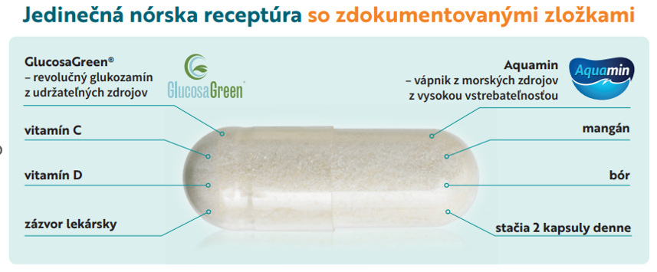
Len 2 kapsuly denne podporia zdravie Vašich kostí a kĺbov.
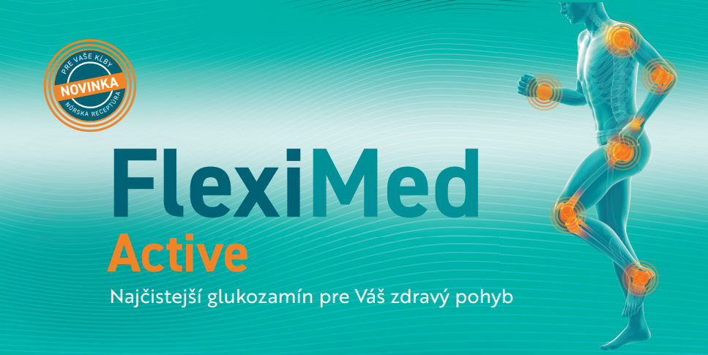
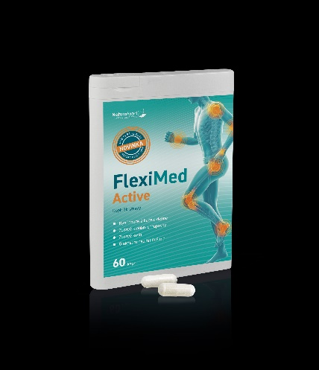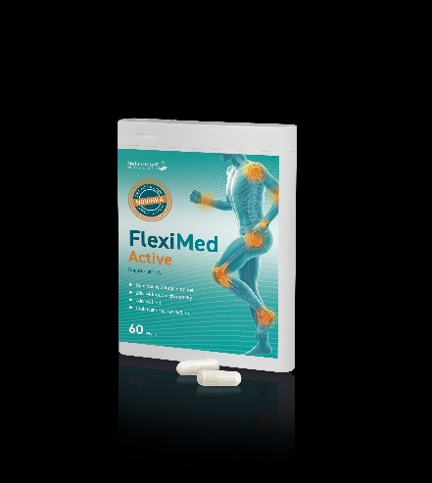
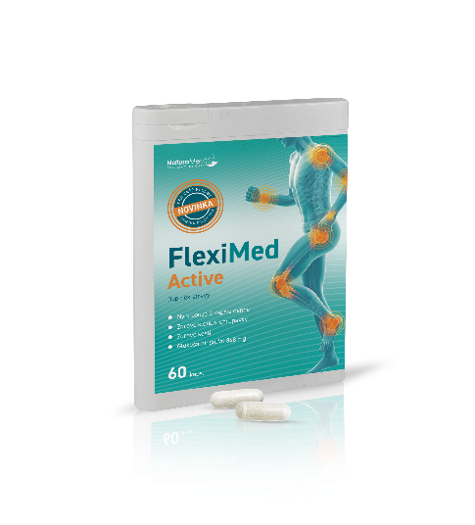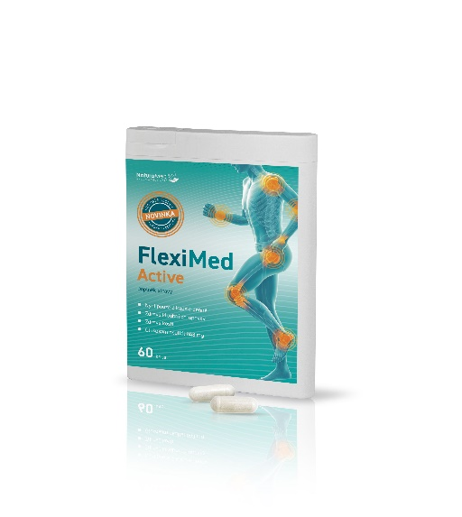
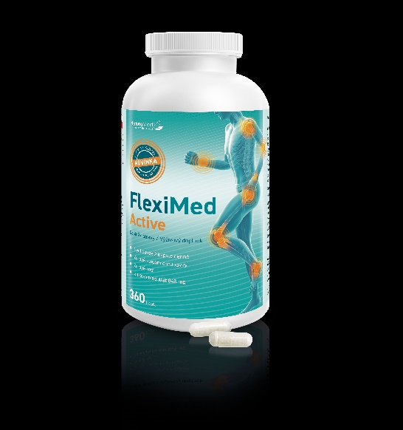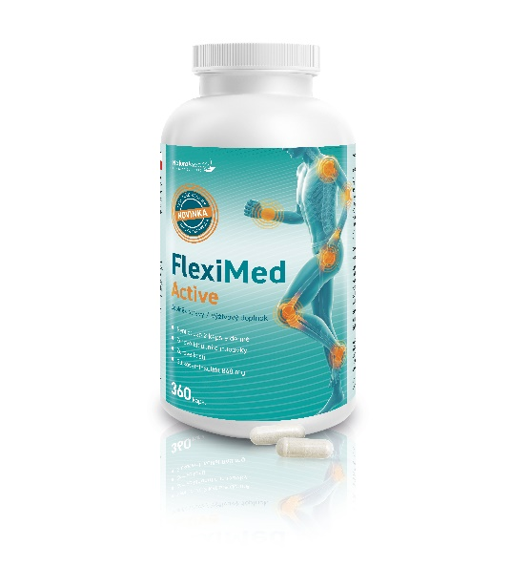
Zdroj: NaturaMed

